Connexions du Floppy-80 M1

Alimentation

La prise de 2,5 mm et le câble fourni se connectent à un connecteur USB standard, adapté pour une alimentation USB de 5 volts (environ 500 mA max), du type de celle utilisée pour un téléphone ou un Firestick, etc. N'utilisez aucune autre tension !

Le transformateur d'alimentation n'est pas fourni en raison des différences de prises secteur selon les pays, etc.

Câble plat à 40 conducteurs

Le câble est suffisamment long pour que l'unité principale soit placée sur le côté gauche d'un TRS-80 Modèle 1, comme illustré ci-dessous. Notez les plis du câble pour s'adapter à la polarité du connecteur de bord de carte d'extension sur le TRS-80.

Remarque : position de la ligne rouge sur le côté du câble.

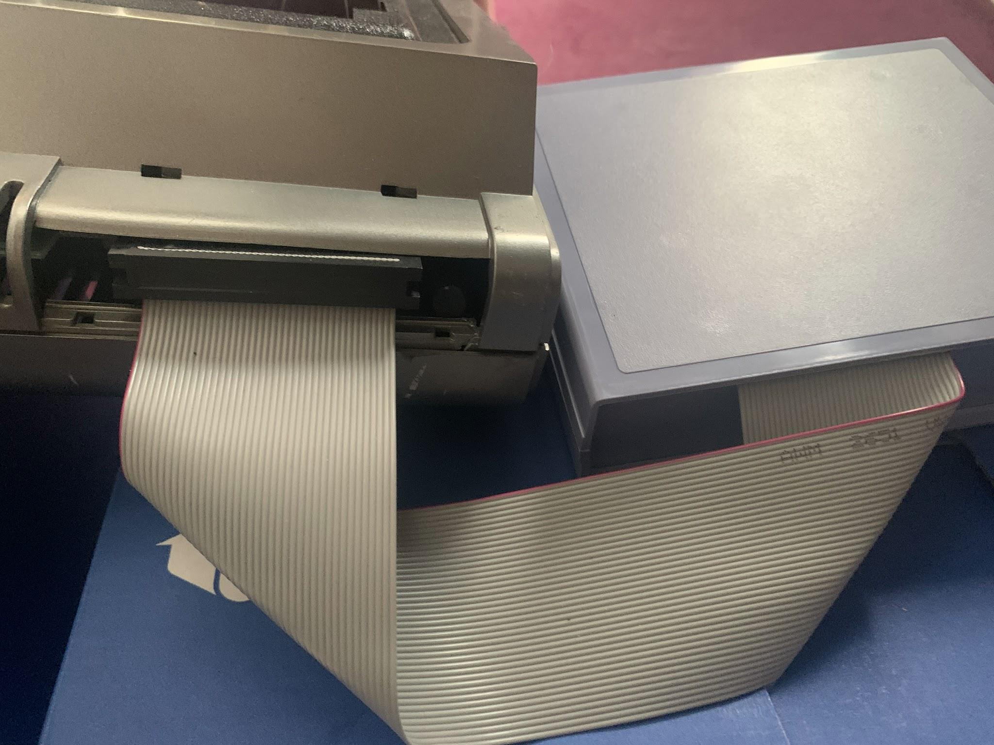Note: position of the red line on side of cable.
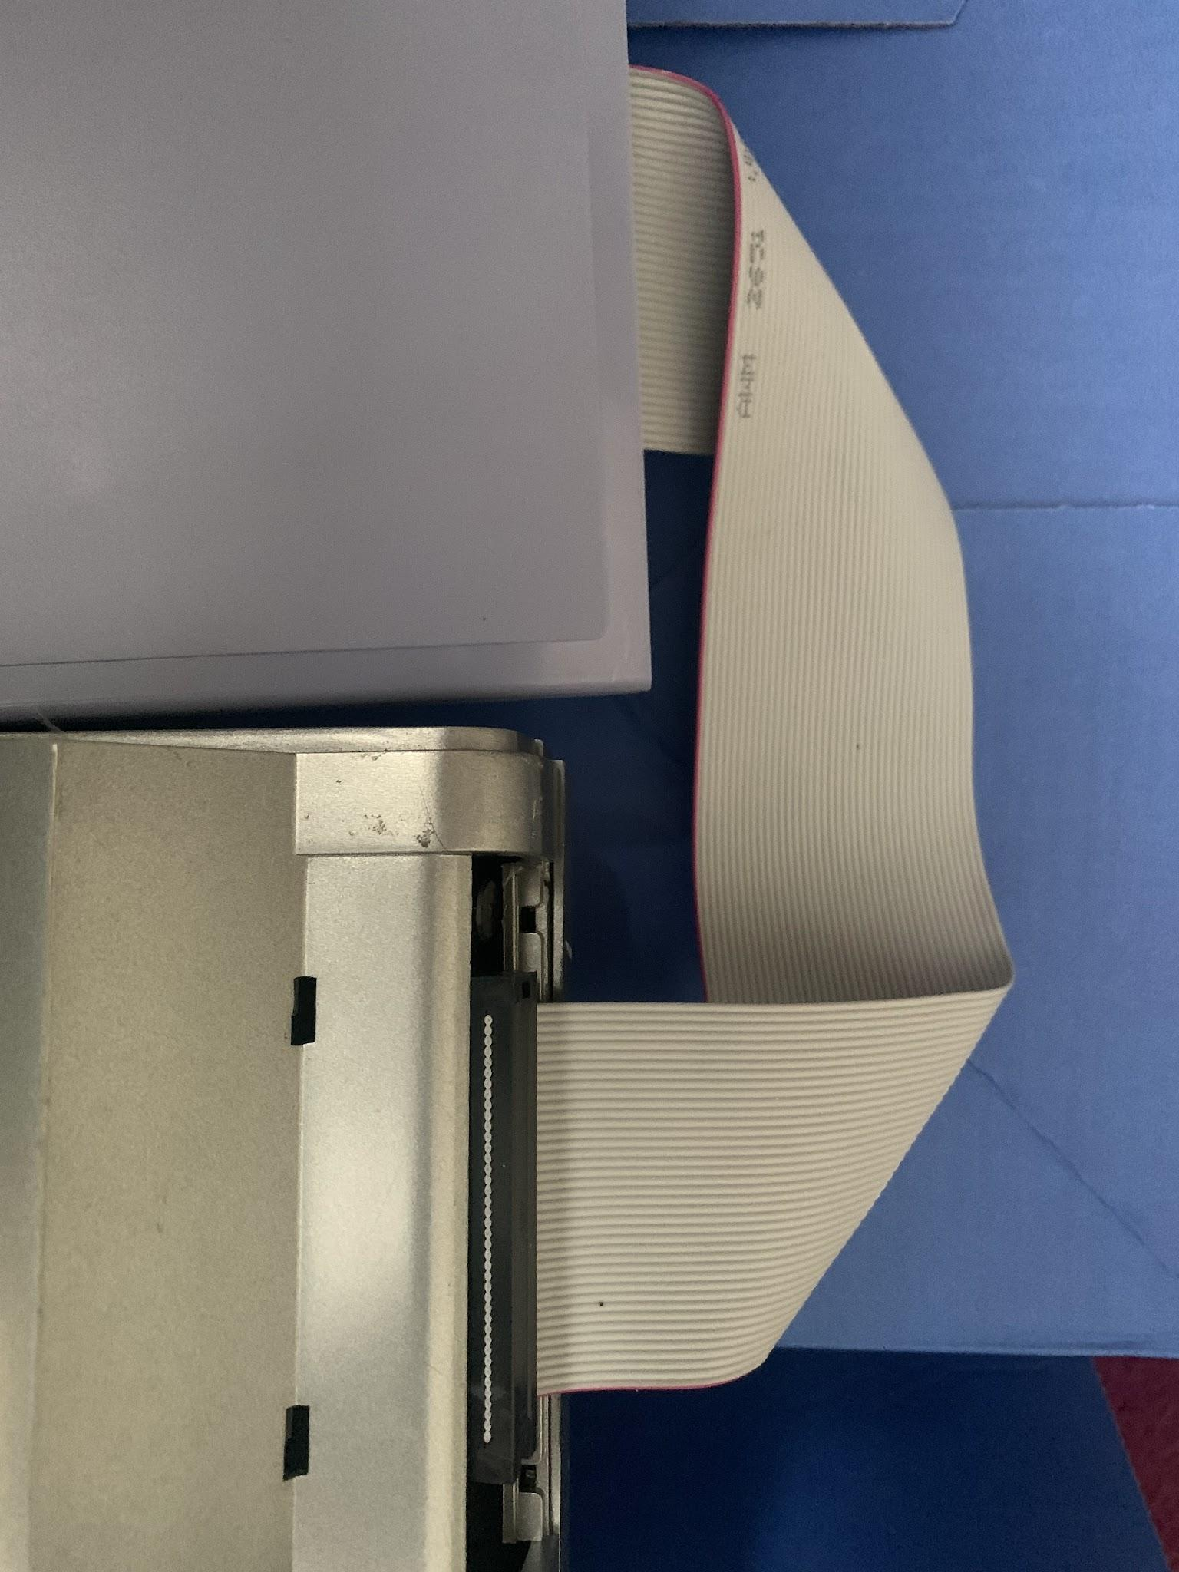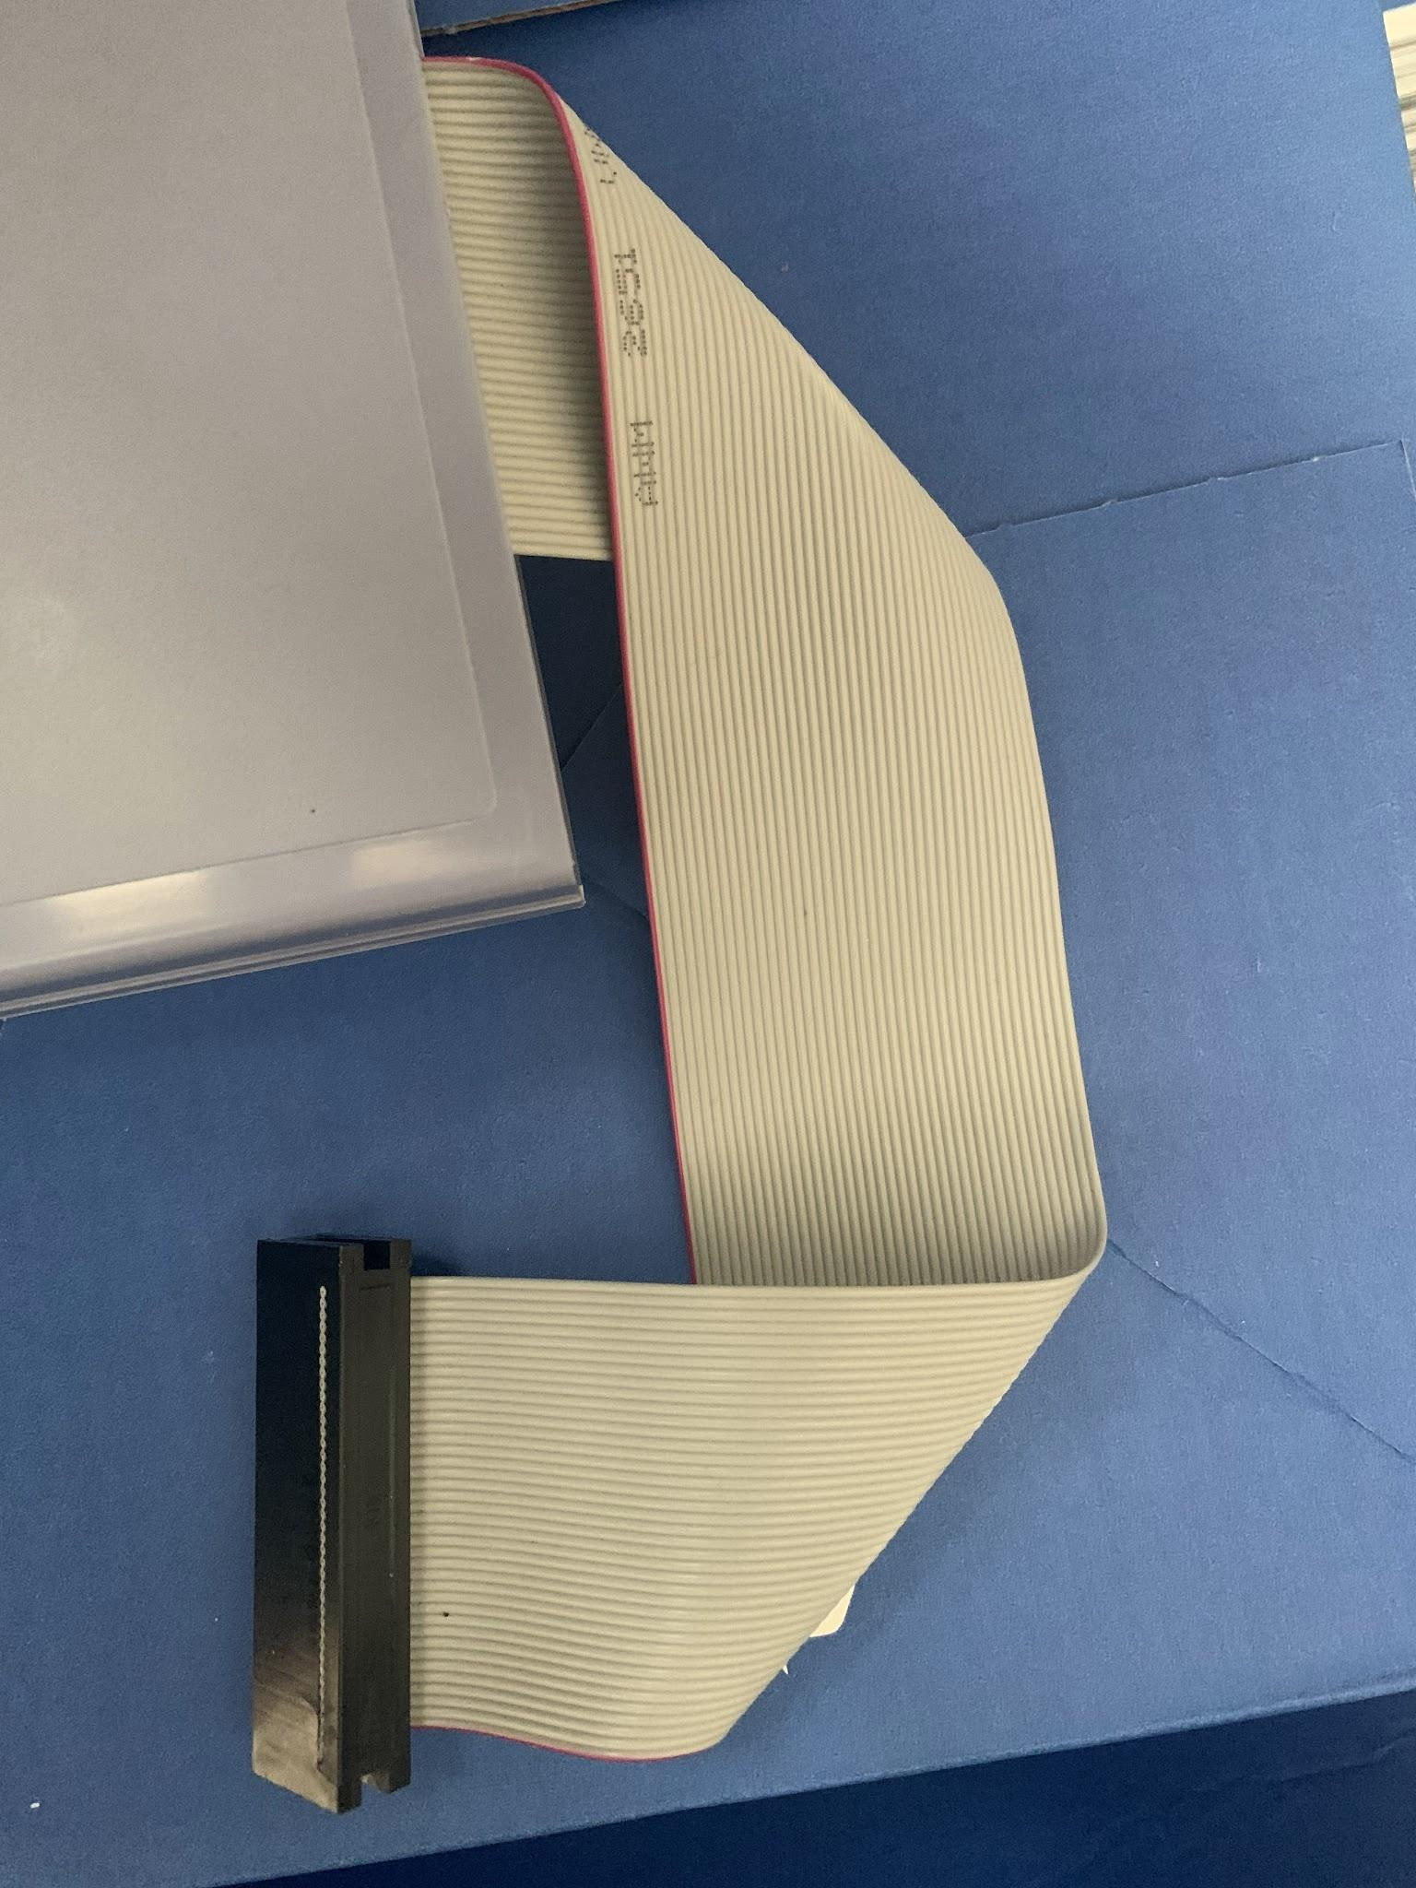

REMARQUE : Le connecteur de bord de carte du TRS-80 peut poser problème s'il n'est pas propre. Si votre appareil dysfonctionne, veuillez nettoyer la prise à 40 broches et le connecteur de bord de carte avec un nettoyant pour contacts.

Guide de l'utilisateur du Floppy 80 (M1)
Bienvenue dans le guide de l'utilisateur du Floppy 80 (M1). Ce document vous guidera dans la configuration, l'utilisation et le débogage de votre système d'émulation Floppy 80.

-----Configuration
Le Floppy 80 (M1) nécessite une carte SD formatée en FAT pour stocker les images de disque et les fichiers de configuration. La taille maximale prise en charge est de 32 Mo.

Tous les fichiers de configuration doivent être placés dans le dossier racine (Root) de la carte SD. L'utilisation de sous-dossiers est restreinte, par exemple pour le répertoire /FMT. Il est possible de placer les fichiers d'images dans des dossiers, mais les fichiers de configuration (INI) correspondants doivent se trouver dans le dossier racine.

1. system.cfg
Ce fichier optionnel définit les paramètres matériels globaux. Si un paramètre est omis, sa valeur par défaut est utilisée.

- MEM : Active ou désactive l'extension RAM de 32 Ko intégrée. (1 = Activé [Par défaut], 0 = Désactivé)
- VHD : Active ou désactive la prise en charge des disques durs virtuels. (1 = Activé [Par défaut], 0 = Désactivé)
- WAIT : Active ou désactive les états d'attente (wait states) du processeur. (1 = Activé, 0 = Désactivé [Par défaut])

Exemple de system.cfg :

MEM=1
VHD=1
WAIT=0

Remarque sur les états d'attente : Les états d'attente ralentissent le processeur Z80 pour s'assurer qu'il attend la fin de l'émulation du contrôleur de lecteur de disquette. Bien qu'généralement inutile pour les systèmes standards, cela peut aider avec les processeurs overclockés où le processeur devance l'émulation. Notez que les états d'attente sont connus pour perturber les opérations natives critiques et minutées avec précision, comme le formatage d'une disquette physique.

2. boot.cfg
Ce fichier indique au Floppy 80 quel profil de configuration (.INI) charger automatiquement au démarrage ou lors d'une réinitialisation. Il ne doit contenir que le nom de fichier exact de votre fichier INI choisi.

Exemple de boot.cfg :

LD531.INI

3. Fichiers .INI
Ces fichiers définissent quelles images de disques virtuels sont associées à vos lecteurs de disquettes et disques durs au démarrage.

- Drive0 à Drive2 : Spécifie l'image de disquette .dmk pour les lecteurs :0, :1 et :2.
- HD0 / HD1 : Spécifie l'image .hdv pour les disques durs virtuels primaire et secondaire.
- Doubler : Active ou désactive la prise en charge des disquettes double densité. (1 = Activé, 0 = Désactivé)

Exemple de fichier .INI :

Drive0=LD531-0.dmk
Drive1=LD531-1.dmk
Drive2=LD531-2.dmk
HD0=hard0.hdv
Doubler=1

Types de fichiers et dossiers
- Fichiers .DMK : Images de disquettes virtuelles utilisant un format standardisé compatible avec les émulateurs TRS-80 courants, par exemple trs80gp et trs80tools.
- Fichiers .HDV : Images de disques durs virtuels utilisant le même format standard que FreHD et trs80gp.
- Dossier /FMT : Un répertoire dédié au niveau de la racine utilisé strictement pour contenir des images de disquettes vierges et non montables. Celles-ci servent de modèles pour l'utilitaire FDC FMT.

-----Fonctionnement
Séquence de mise sous tension importante : Mettez toujours le Floppy 80 sous tension avant d'allumer l'ordinateur TRS-80 principal. L'alimentation est fournie via la prise de 2,5 mm et le câble adaptateur USB. Il est également possible d'utiliser le port micro-USB du microcontrôleur Pi Pico, principalement si vous avez besoin d'effectuer des débogages (ce port n'est normalement pas accessible). Une LED intégrée sur le Floppy 80 indique l'activité de lecture/écriture sur le disque.

L'utilitaire FDC
Le programme en ligne de commande FDC vous permet d'interagir directement avec le Floppy 80 depuis le système d'exploitation du TRS-80. Des versions sont disponibles pour CP/M (Lifeboat et FMG) ainsi que pour la plupart des principaux environnements basés sur TRSDOS.

- FDC STA — Affiche l'état actuel du système et liste le contenu du fichier INI de démarrage actif.
- FDC DIR [filtre] — Liste les fichiers du dossier racine de la carte SD. L'ajout d'un filtre textuel optionnel permet de restreindre les résultats.
- FDC INI [filename.ini] — Bascule le système vers un nouveau profil INI. Si vous omettez le nom de fichier, un menu de sélection des fichiers INI disponibles s'affichera, et votre choix sera enregistré dans le fichier boot.cfg.
- FDC DMK [filename.dmk] [0/1/2] — Monte une image de disquette spécifique sur le lecteur :0, :1 ou :2. L'exécution de FDC DMK sans arguments ouvre un menu de sélection interactif.
- Exemple : FDC DMK LDOS-DATA.DMK 2 monte ce fichier sur le lecteur :2.
- FDC FOR — Un utilitaire de formatage de sauvegarde d'urgence. Il vous permet de sélectionner un modèle vierge dans le dossier /FMT pour écraser et effacer une image de lecteur actuellement montée si le formatage natif par le système d'exploitation échoue.
- FDC IMP [filename.ext] :n — Importe un fichier brut depuis la racine de la carte SD directement dans le lecteur de disquette virtuel n.
- Vous pouvez également utiliser des outils tels que trs80tools pour importer et exporter des fichiers à partir des fichiers d'image disque.

-----

Compatibilité des systèmes d'exploitation
La matrice suivante détaille la manière dont les différents systèmes d'exploitation du TRS-80 Modèle I interagissent avec la couche d'émulation du Floppy 80.

Système d'exploitation | Formatage natif | Utilitaire de sauvegarde (Backup) | Remarques / Exigences particulières
CP/M 1.4.1 (Lifeboat) | Fonctionne | Fonctionne | Stable
CP/M 1.5 (FMG) | Fonctionne | Fonctionne | Stable
Double DOS 4.2.4 | Fonctionne | Fonctionne | Stable
DOS Plus 3.50 | Fonctionne | Conditionnel | Nécessite un modèle .dmk double face pour formater. BACKUP nécessite Doubler=0.
LDOS 5.3.1 | Conditionnel | Fonctionne | Prend en charge uniquement la simple densité actuellement. Nécessite un redémarrage du système après le formatage d'un lecteur.
MultiDOS 4.01 | Fonctionne | Conditionnel | BACKUP nécessite Doubler=0.
NEWDOS 3.0 / 80 V2.0 | Fonctionne | Fonctionne | Stable
TRSDOS 2.3 | Fonctionne | Fonctionne | Stable
UltraDOS 4.2.0 | Fonctionne | Fonctionne | Stable
VTDOS 3.0.0 | Fonctionne | Problème | BACKUP rencontre l'avertissement "Different Pack IDs".
VTDOS 4.0.1 | Fonctionne | Conditionnel | BACKUP nécessite Doubler=0.

-----

Utilisation avancée : Débogage et interface série
Le Floppy 80 fournit une interface de ligne de commande (CLI) via sa connexion USB pour les diagnostics avancés. Cette fonction n'est accessible qu'en connectant un câble USB directement au Pi Pico, ne l'alimentez pas simultanément par la prise jack de 2,5 mm et par l'USB !

Pour y accéder, connectez le Pi Pico à un ordinateur hôte via USB et lancez n'importe quelle application de communication série standard (telle que PuTTY, Tera Term, Minicom ou Serial). Sur macOS, l'appareil s'initialise généralement sous un port nommé de type /dev/cu.usbmodem000000. S'agissant d'un pont série virtualisé, les paramètres de vitesse en bauds (baud rate) et de parité n'ont pas d'importance : ouvrez simplement le port et appuyez sur Entrée pour afficher le menu d'aide.

Résumé des commandes CLI
Commande série | Commande FDC correspondante | Description
boot [file.ini] | FDC INI | Définit la configuration INI par défaut pour le démarrage ou la réinitialisation.
disks | Aucune | Affiche la géométrie détaillée et l'état du montage de tous les lecteurs virtuels.
dir [filter] | FDC DIR | Affiche la structure des répertoires de la carte SD.
dump [n] | Aucune | Effectue un vidage (dump) hexadécimal complet, secteur par secteur, du lecteur n.
hdc | Aucune | Formate / crée une structure de disque dur virtuel.
help | Aucune | Affiche le menu d'aide de la CLI intégré au moment de la compilation.
logon | Aucune | Active l'enregistrement en temps réel des transactions FDC sur l'écran du terminal.
logoff | Aucune | Désactive l'enregistrement en temps réel des transactions FDC.
status | FDC STA | Renvoie l'état global actuel de l'appareil.

-----

Avancé : Configuration d'un disque dur virtuel (Bêta)
Cette brève procédure pas à pas utilise LDOS comme exemple.

Prérequis
- Une image de disquette de démarrage fonctionnelle pour le lecteur 0 contenant les pilotes RSHARD standard (par exemple, RSHARD5 pour LDOS). Ces pilotes peuvent être trouvés dans la section de téléchargement des archives TRS-80 de Tim Mann.
- Une image de disque dur .hdv vierge. Le moyen le plus fiable de générer un nouveau conteneur d'image est d'utiliser un émulateur tel que trs80gp.

Partitionnement du disque dur
Les configurations standard traditionnelles (telles que 309 pistes, 4 têtes) étant trop volumineuses pour être prises en charge comme un seul lecteur sur un TRS-80, vous devez subdiviser le lecteur en tailles plus petites, par exemple 4 partitions divisées en 38 cylindres par partition. Il est préférable d'ignorer la dernière piste ; si vous essayez de pousser la dernière partition à 39 cylindres, le formateur LDOS ramènera la disposition par défaut à 35 pistes. D'autres combinaisons provoquent également ce problème, ce qui semble être un bogues dans les pilotes LDOS.

Suivez attentivement ces étapes de configuration dans votre émulateur avant de copier le fichier sur votre matériel physique Floppy 80 :

- Initialiser le pilote pour la partition 1 (Lecteur :4)
Démarrez votre image LDOS 5.3.1 dans l'émulateur. Exécutez la commande d'initialisation du pilote et fournissez les valeurs de géométrie ci-dessous lorsque vous y êtes invité :

SYSTEM (DRIVE=4,DISABLE,DRIVER="RSHARD5")
Entrer l'adresse du lecteur <1-2> et F/R : 1F
Entrer le taux de pas (STEP RATE) : [Appuyez sur Entrée pour la valeur par défaut]
Entrer le nombre de TRACKS (pistes) physiques par surface : 153
Entrer le nombre total de HEADS (têtes) : 8
Entrer le nombre de têtes de la partition : 8
Entrer le nombre de cylindres de la partition : 38

Initialiser la partition 2 (Lecteur :5)
Associez la deuxième tranche de lecteur virtuel en utilisant l'allocation de têtes restante disponible :

SYSTEM (DRIVE=5,DISABLE,DRIVER="RSHARD5")
Entrer le nombre de têtes de la partition : 8
Entrer le nombre de cylindres de lapartition : 38

- Initialiser la partition 3 (Lecteur :6)
Associez la troisième tranche de lecteur virtuel :

SYSTEM (DRIVE=6,DISABLE,DRIVER="RSHARD5")
Entrer l'adresse du lecteur <1-2> et F/R : 1F
Entrer le nombre de têtes de la partition : 8
Entrer le nombre de cylindres de la partition : 38

- Initialiser la partition 4 (Lecteur :7)
Associez la dernière tranche de partition virtuelle :

SYSTEM (DRIVE=7,DISABLE,DRIVER="RSHARD5")
Entrer l'adresse du lecteur <1-2> et F/R : 1F
Entrer le nombre de têtes de la partition : 8
Entrer le nombre de cylindres de la partition : 38

- Formater les nouvelles partitions
Exécutez l'utilitaire de formatage de haut niveau Western Digital sur chaque lecteur alloué. Répétez ce processus pour les lecteurs :5, :6 et :7.
RSFORM5 :4
Nom du pack disque (Disk Pack name)? HD04
Mot de passe maître (Master password)? PASSWORD
Êtes-vous sûr de vouloir le formater <Y,N>? Y
Verrouiller la piste manuellement <Y/N>? N

Répétez l'opération pour chaque partition 4, 5, 6, 7.

- Valider la configuration via Sysgen

Enregistrez vos nouveaux mappages de lecteur attribués pour qu'ils persistent après les redémarrages du système en exécutant :
SYSTEM (SYSGEN)

Copie vers le Floppy 80
Une fois configuré via l'émulateur, déplacez vos fichiers sur la carte SD physique et assurez-vous que vos paramètres de configuration correspondent à la disposition ci-dessous :

Créer un profil INI (par exemple, ldosboothd.ini) :

Drive0=ldosboot2s.dmk
HD0=ldosboothd.hdv

Assurez-vous que VHD=1 est spécifié dans votre fichier global system.cfg, et vérifiez que votre boot.cfg pointe directement vers votre profil .ini de disque dur nouvellement créé. Une fois démarré, taper FREE ou DEVICES à l'invite LDOS vous permettra de vérifier vos sous-systèmes de disques durs virtuels actifs.

